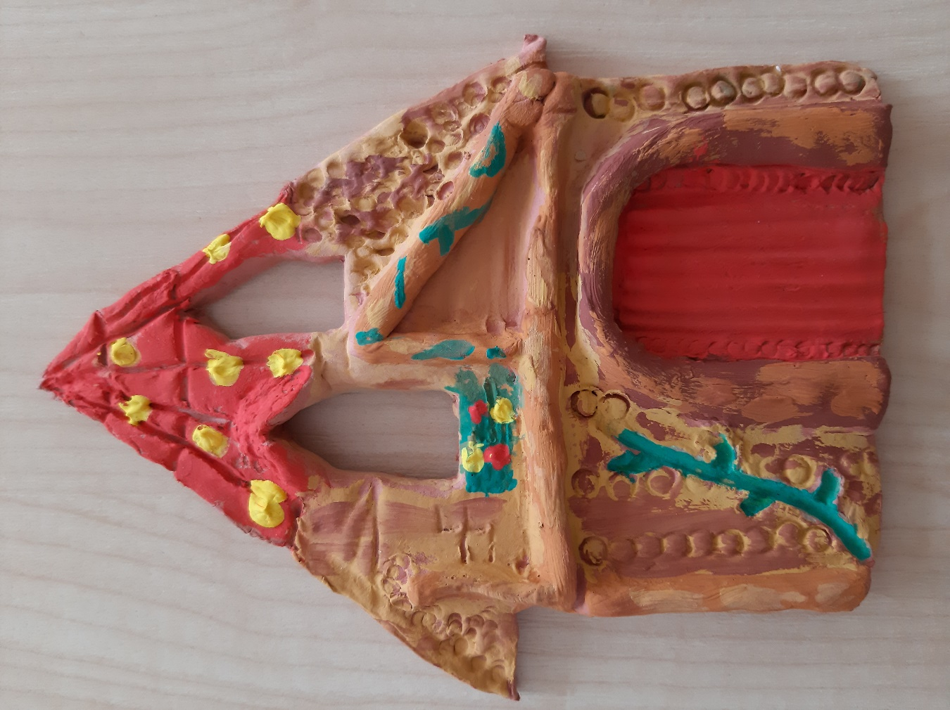
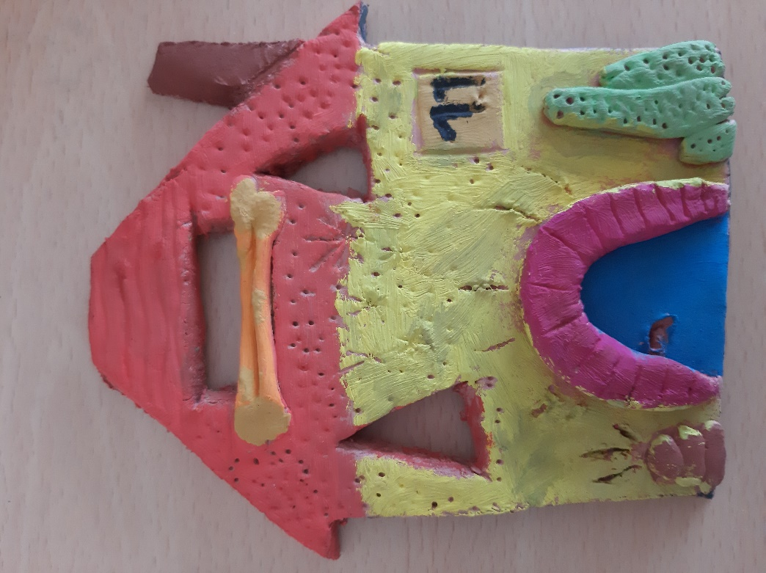
Hišica: Paskal Pristavec, 4. a
BOBRI, informativni mesečnik
OŠ Preserje
Šolsko leto: 2022/2023
Letnik: 14
Št.: 128, april 2023

VSEBINA

ZGODILO SE JE V MARCU – SUŠCU 3
SREČANJE GOZDNIH VRTCEV IN ŠOL 3
POZDRAVI S PODRUŽNIČNE ŠOLE RAKITNA 5
GOZDNI KOTIČEK 5
PRIREDITEV OB MATERINSKEM DNEVU NA RAKITNI – 25. 3. 2023 6
OBISK MESTNEGA MUZEJA IN SPOZNAVANJE LJUBLJANE 7
POHOD NA NANOS 9
POZDRAV POMLADI 10
STARE IGRE 10
KO UČENCI POSTANEJO TURISTI IN TURISTIČNI VODIČI 11
TERAPEVTSKA PSIČKA 11
PROJEKT SOBIVANJE 12
MAMI, RAD/A TE IMAM, KER 12
NAČRT DELA ZA APRIL 13

BOBRI, informativni mesečnik OŠ Preserje, za starše, učence, učitelje in krajane. Šolsko leto 2022/2023, letnik 14, št. 128, april 2023. Časopis izhaja mesečno v času pouka. Zanj: Petra Krajnc Urbanija, ravnateljica. Urednica: Urška Peršin Mazi. Lektorica: Sergeja Resman. Članke, poročila, obvestila in fotografije prispevajo učenci, krajani, strokovni delavci OŠ Preserje in drugi. Številčenje je zaporedno od prve številke, decembra 2008, v šolskem letu 2008/2009. Od novembra 2021 izhaja le v elektronski obliki.

ZGODILO SE JE V MARCU – SUŠCU

SREČANJE GOZDNIH VRTCEV IN ŠOL
V torek, 7. 3., popoldne je na naši šoli potekalo srečanje mreže gozdnih vrtcev in šol Slovenije. Osmim učiteljem z naše šole so se pridružili še predstavniki iz vrtcev Brezovica, Ciciban Novo mesto, Kurirček Logatec, Pedenjped, Sonček, in Vrtca pri OŠ Žiri ter iz osnovnih šol Preska, Veliki gaber in predstavnica Centra Janeza Levca. Trideset se nas je zbralo v učilnici na prostem. Tam nam je Mirjana Kužatko predstavila, kako poteka pouk na prostem v 2. b. Ogledali smo si fotografije z grička sv. Lovrenca, kjer so utrjevali matematiko, si izbrali drevesnega prijatelja in še marsikaj. Sergeja Resman nam je povedala o urah slovenščine in DSP v naravi. Jerneja Fefer je predstavila pouk na prostem v 3. c, ko so drevesom oblikovali obraze.
Od šole smo se podali v gozd za župnijsko cerkvijo. Tam nam je Boštjan Čerin, učitelj tehnike, pokazal nekaj iger z različnimi krožci, ki so vključevale iskanje, tekmovanje in gibanje po neravnem terenu. Za tem si je vsak udeleženec poiskal svojega drevesnega prijatelja. Učiteljica Jerneja Fefer nam je dala glino in slano testo, da smo drevesom izdelali obraze.
Spustili smo se še skozi gozd proti Ponikvam. Ker je bila pot po Ponikvah poplavljena, smo se ustavili na robu travnika. Tam smo se razdelili v različne barvne skupine in po navodilih Martine Kržič Nagy v gozdu poiskali različne vrste naravnih materialov z različnimi lastnostmi. Iz njih smo izdelali torto za rojstni dan različnih živali.
Učiteljici Mateja in Tanja, ki poučujeta v 2. razredu na OŠ Preska, sta nam predstavili svoje poučevanje v naravi, brez delovnih zvezkov in delovnih listov.
Vzeli smo si še čas za malico in izmenjavo izkušenj. Potem smo se odpravili po poti nazaj proti šoli in ob 18. uri srečanje zaključili. Urška Peršin Mazi
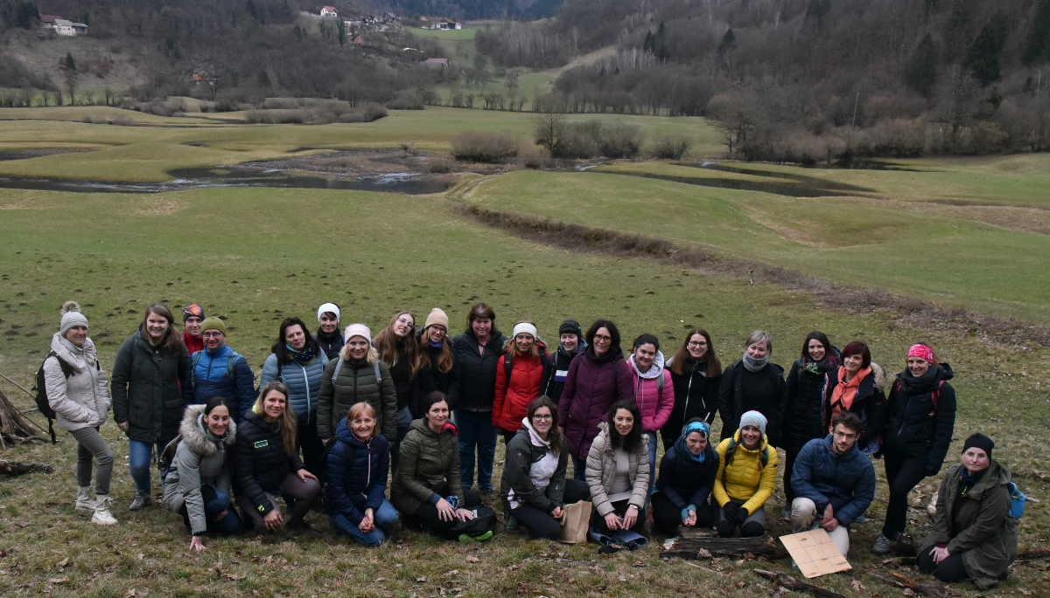

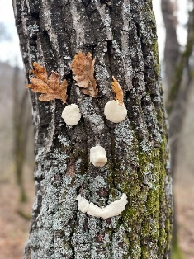
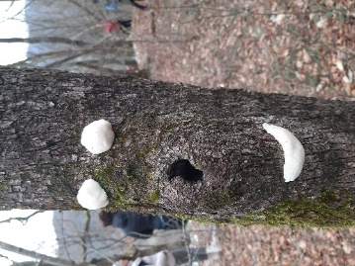
Še nekaj utrinkov s srečanja:
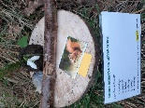
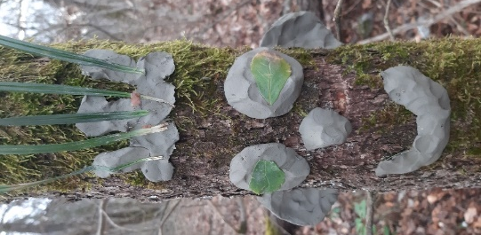

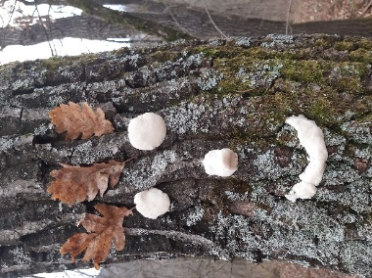

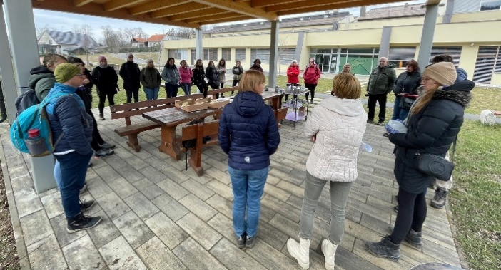

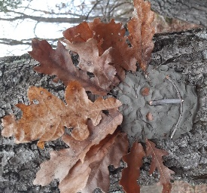
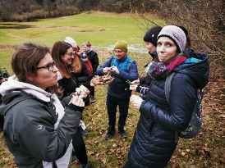

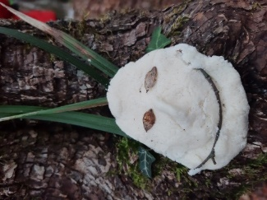
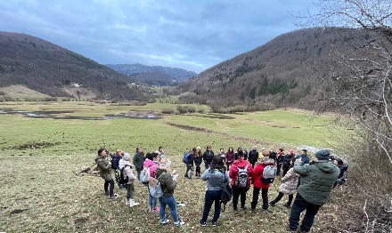

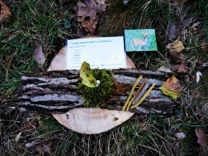

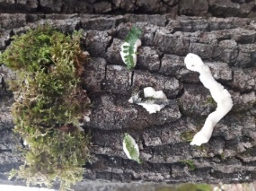
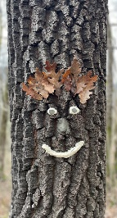

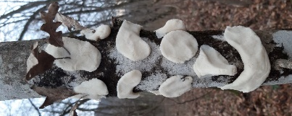
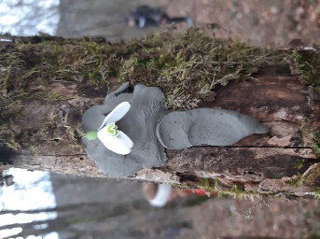
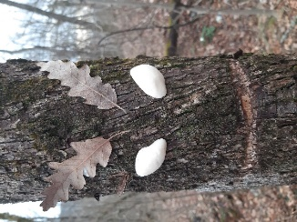
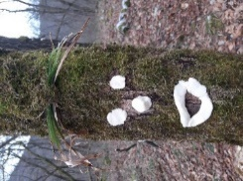

Foto: Monika Erženičnik, Martina Kržič Nagy in Urška Peršin Mazi
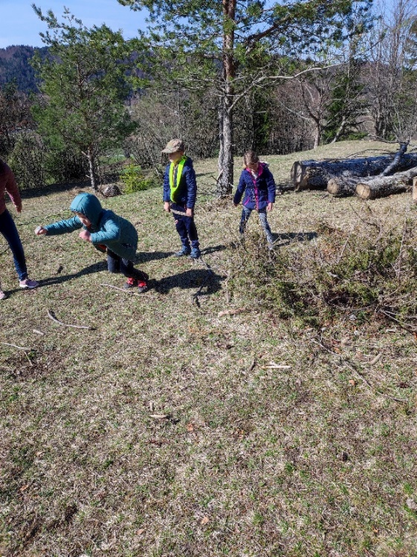
POZDRAVI S PODRUŽNIČNE ŠOLE RAKITNA
GOZDNI KOTIČEK
V okviru športa, glasbe ter gozdne pedagogike smo učenci 1. in 2. razreda PŠ Rakitne preživeli »gozdno sredo« v našem gozdnem kotičku. Pripravili smo krožno vadbo (met storžev v daljino, hoja po hlodih, preskakovanje hlodov, skok v daljino) ter prepevali že poznane, naučene pesmi. S seboj smo vzeli tudi nov zvočnik, ki je letošnja pridobitev s pomočjo šolskega sklada.

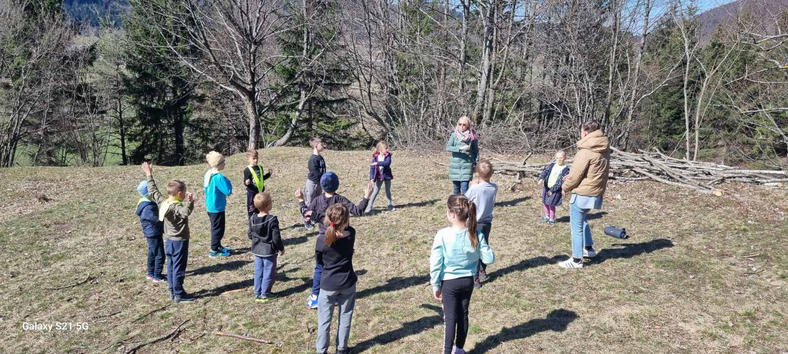

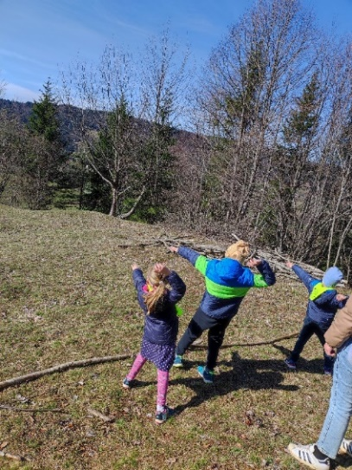
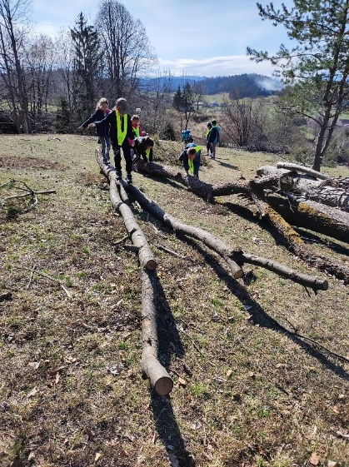
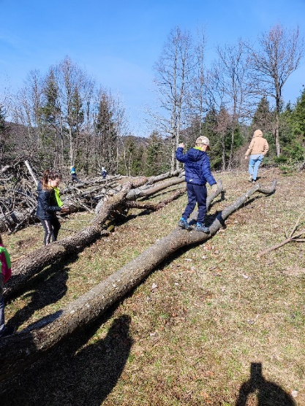
PRIREDITEV OB MATERINSKEM DNEVU NA RAKITNI – 25. 3. 2023
Kulturno društvo Rakitna je v soboto, 25. 3. 2023, organiziralo prireditev ob materinskem dnevu. Na njej so nastopili tudi otroci podružnične šole. Učenci vseh treh razredov so deklamirali hudomušni pesmi Moja mama se boji in Predpasnik. Učenke 5. razreda so s svojimi nežnimi glasovi zapele pesem Zakrivljeno palico v roki. Tudi v preostalih točkah so svoje spretnosti in znanja predstavili mlajši krajani.
V mesecu, ki je posvečen družinam in vrednotam, so učenci z veliko zavzetostjo ustvarjali tudi presenečenja za svoje starše.
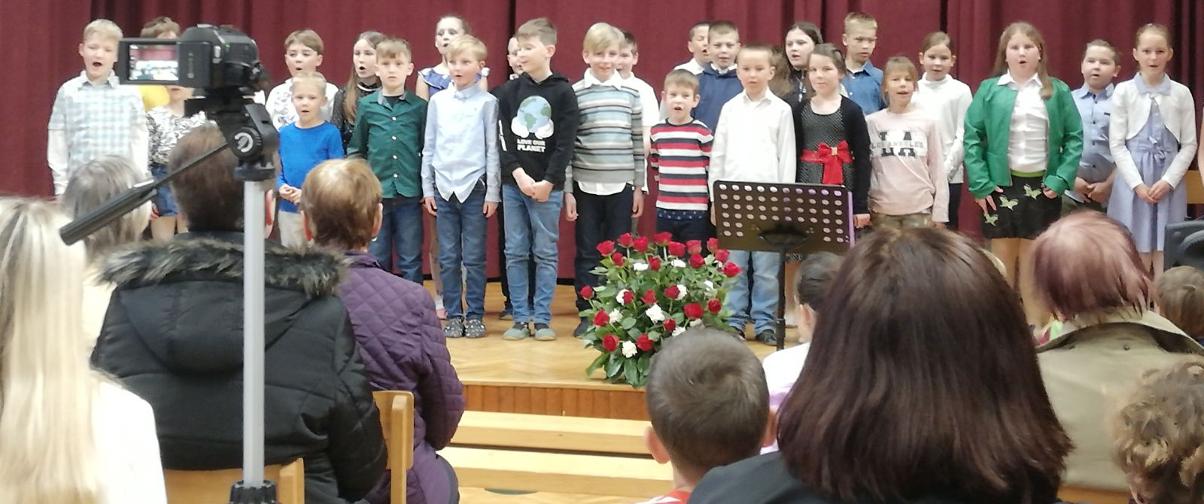

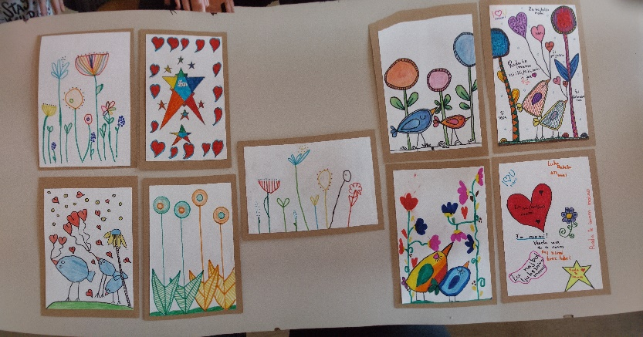
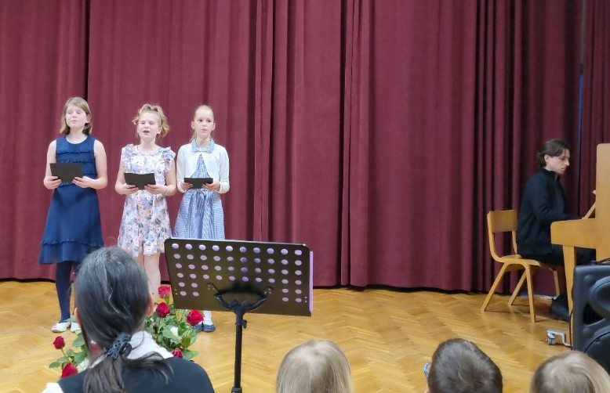

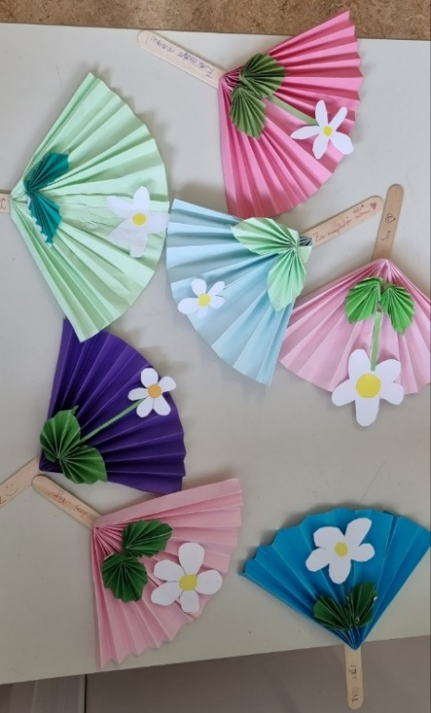
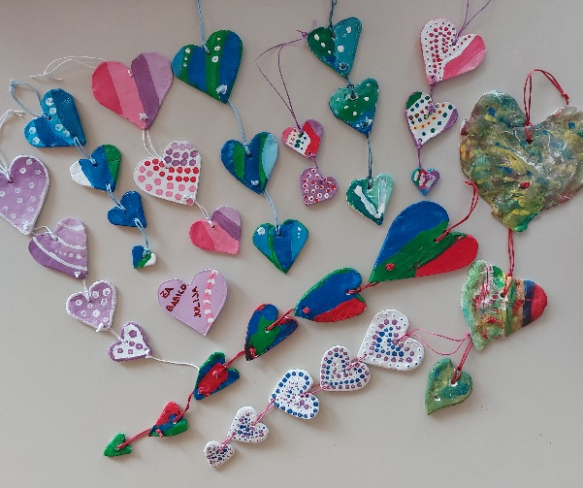
OBISK MESTNEGA MUZEJA IN SPOZNAVANJE LJUBLJANE:
V petek, 17. 3. 2023, smo učenci 1. in 2. c spoznavali preteklost in sedanjost mesta Ljubljane. Tja smo se odpeljali z avtobusom. Najprej smo raziskali center mesta Ljubljane in si ogledali veliko znamenitosti (NUK, Prešernov spomenik, Kongresni trg, Slovensko filharmonijo, tržnico, Tromostovje, Zmajski most …). Nato smo se odpravili v Mestni muzej, kjer smo spoznali prijetno Rimljanko Livijo, ki nam je pokazala in razložila, kako je izgledala Emona in kako so živeli v tistih časih. Zanimiv dan smo zaključili z delavnico, kjer je vsak učenec iz gline izdelali oljenko. Zelo smo uživali!
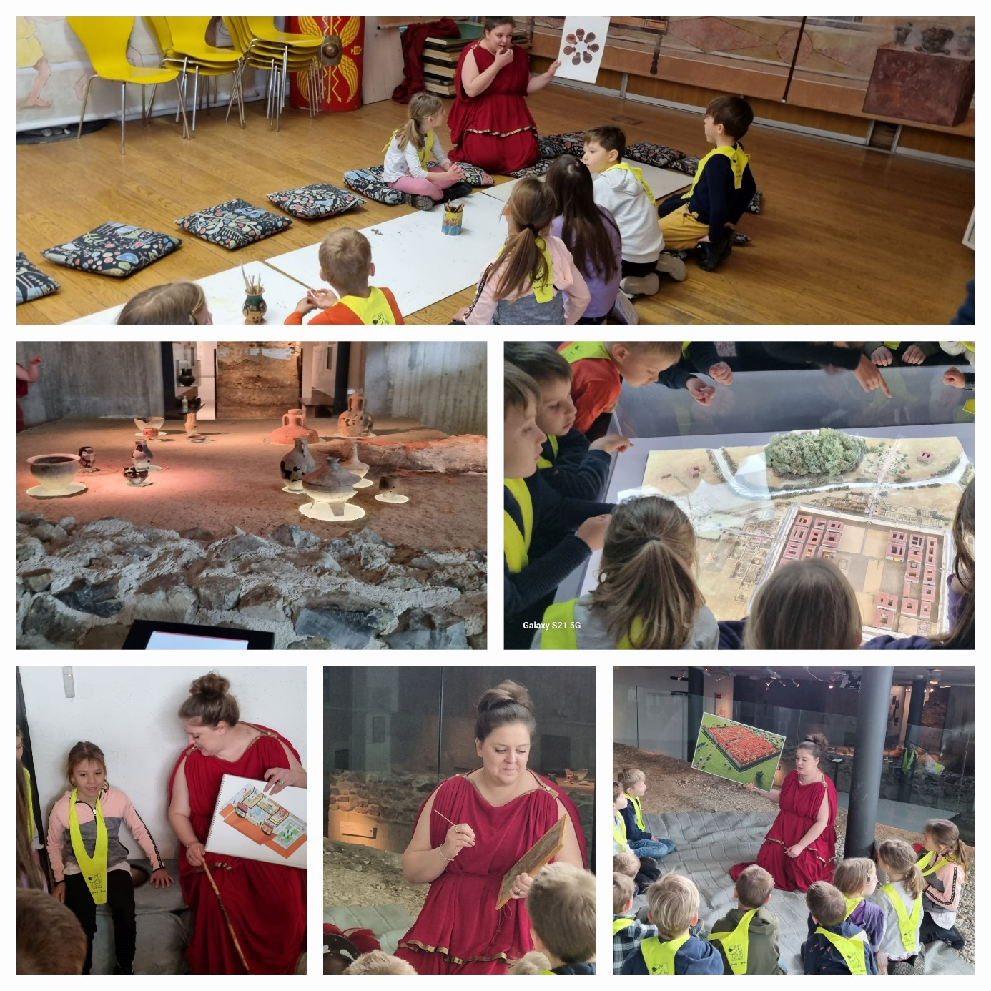

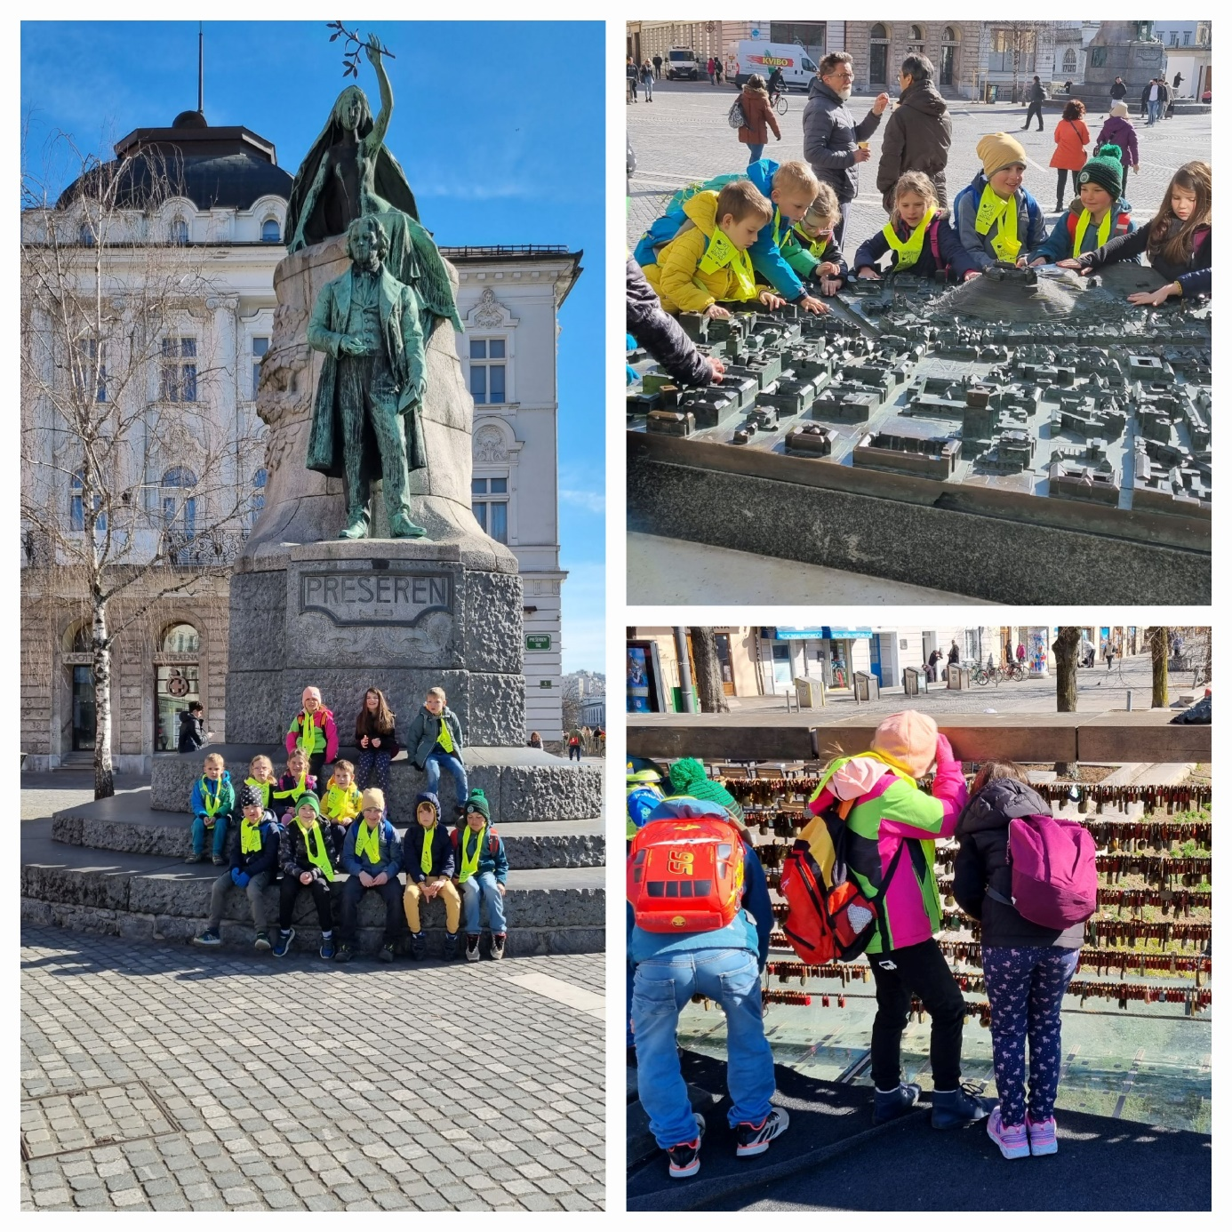

Tea Oplotnik, učiteljica na POŠ Rakitna

POHOD NA NANOS
V okviru Planinskega krožka smo se učenci OŠ Preserje in nekaj staršev v soboto, 18. 3. 2023, podali na Nanos. Zjutraj nas je pričakalo sonce, ki nam je delalo družbo ves dan. Tega smo bili še toliko bolj veseli, saj smo prejšnji izlet morali odpovedati zaradi slabega vremena.
Izleta smo se udeležili v sodelovanju s PD Podpeč-Preserje, pridružila se nam je tudi skupina učencev Planinskega krožka OŠ Brezovica.
Z avtobusom smo se odpeljali do Razdrtega, od tam naprej pa smo šli vsi dobre volje peš. Pot je bila razgibana – čez travnik, skozi gozd, čez skale, po cesti, skratka vsega po malem. Najbolj je bilo seveda zabavno plezanje čez skale. Vmes smo imeli krajše postanke za mini okrepčilo. Prvi daljši postanek je bil pri cerkvi sv. Hieronima, saj je v želodčkih že krulilo. Nato smo se še malo potrudili po poti navkreber vedoč, da je cilj že zelo blizu. Nekaj najbolj zagnanih učencev in staršev (seveda z vodnikom na čelu) se je tik pod vrhom odločilo na hitro osvojiti še vrh Grmada (1207 m), kjer smo vestno žigosali Planinske dnevnike, potem pa pohiteli za preostalo skupino na vrh do Vojkove koče. Na jasi pod kočo je postavljenih veliko klopi in miz, kjer smo si odpočili, spraznili nahrbtnike in veselo poklepetali. V kočo ni bilo možno vstopiti, ker jo prenavljajo, je pa zato na dvorišču postavljen kontejner, kjer se da kupiti kaj za pod zob.
Odpravili smo se še na najvišji del, na Plešo, kjer smo bili nagrajeni z enkratnim razgledom. Malo je sicer tudi pihalo, ampak to sodi zraven, saj smo le bili na kraški planoti.
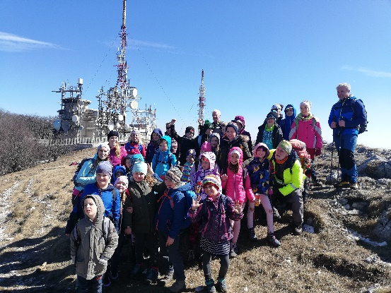
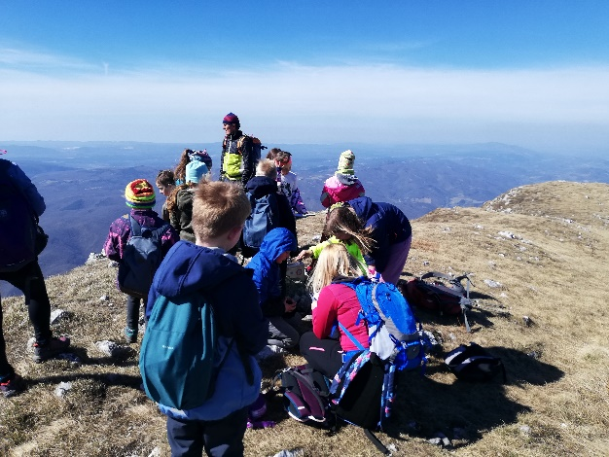
Pot navzdol je minila hitro, tako da smo bili kmalu spet na parkirišču pri avtobusu, od koder smo se veseli in zadovoljni odpeljali proti domu. Veselimo se že prihodnjega izleta, ko se bomo podali na Slavnik.

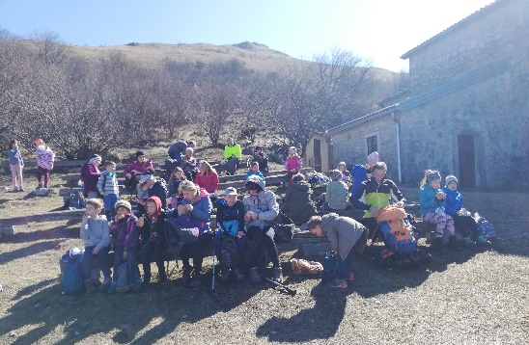

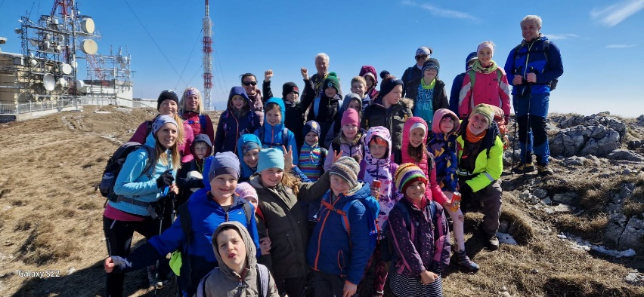

Andreja Košir,
mentorica planinskega krožka
POZDRAV POMLADI
Pri uricah pravljične joge uživamo v jogijskih položajih, dihanju in poskušamo umiriti svoje telo. Poslušamo pravljice, ki nas učijo življenjskih modrosti.
Prvi pomladni dan pa smo takole uživali v toplih sončnih žarkih. Dobrodošla, pomlad!
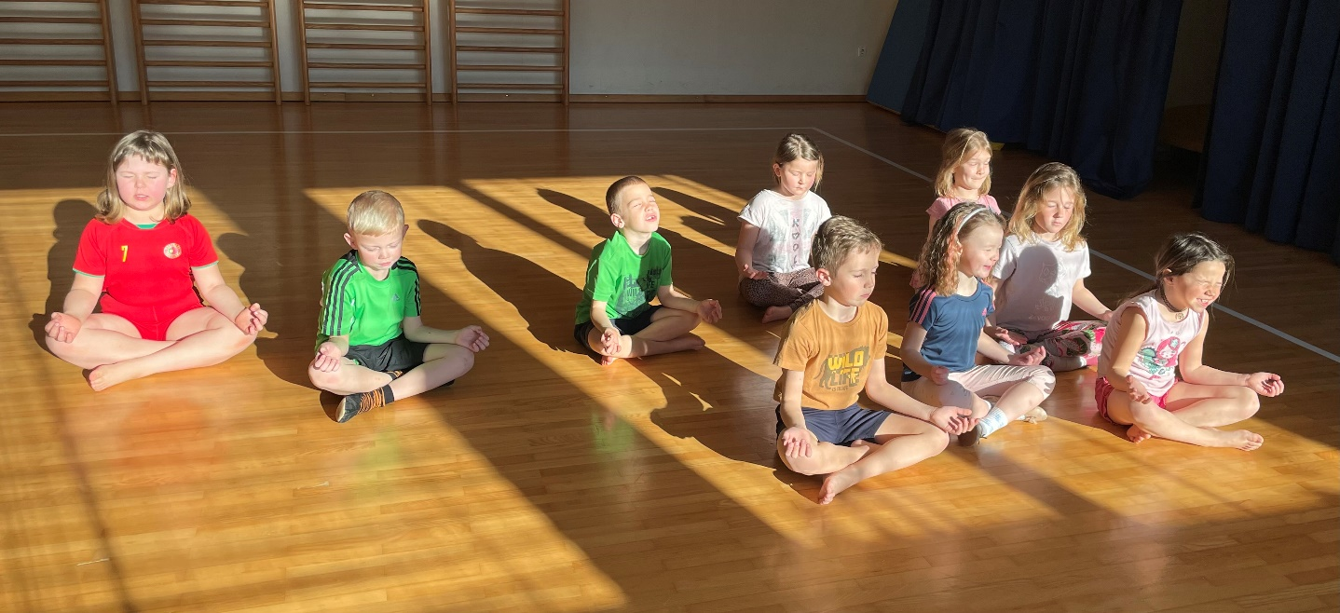
Učenci 1. in 2. razreda z učiteljico Moniko

STARE IGRE
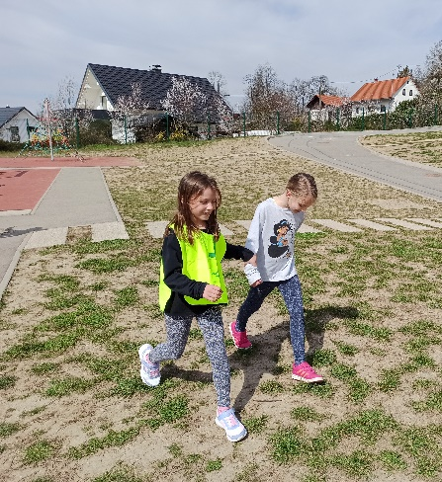
V 3. b smo s hvaležnostjo pričakali in izkoristili prve spomladanske žarke in kar nekaj ur športa preživeli zunaj. Preizkusili smo se v različnih starih otroških igrah – ravbarjih in žandarjih, Ameriki navzkriž, Ribičih in še in še ... Igre se spreminjajo, a nekaj ostaja enako – otroci znajo še vedno uživati v preprostih rečeh.
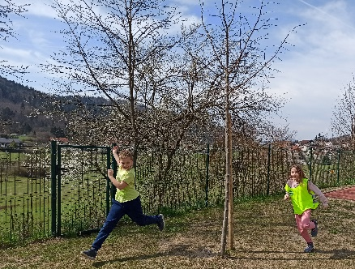
Jerneja Rojko, razredničarka 3. b
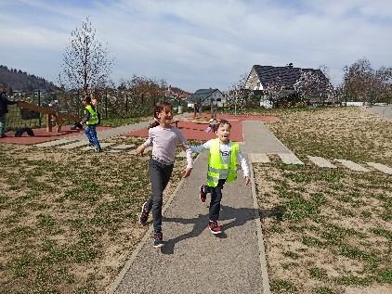

KO UČENCI POSTANEJO TURISTI IN TURISTIČNI VODIČI

Naši tretješolci so vlogo turističnih vodičev po okolici šole vzeli izjemno resno. Nekateri so brskali za zanimivostmi, nekateri iskali fotografije, spet drugi ustvarjali plakate, prav vsi pa so se veselili našega večurnega raziskovalnega sprehoda. Na njem smo opazovali in sošolcem prisluhnili o okoliških znamenitostih, ki jih lahko uvrščamo med naravno ali kulturno dediščino. Uživali smo v razgledih na sv. Ano in mnoge druge okoliške cerkve, na Ljubljansko barje in Ljubljanico, obiskali spomenik in grobnico na Sodnem vrhu, kraško polje Ponikve in si ogledali zgradbe, v katerih so nekoč bili šolski prostori. Dan smo zaključili kot se za prave turiste spodobi – z bolečimi nogami, a nasmeški na obrazu.
Če pa bi se na podobno potepanje odpravili tudi vi, so vam učenci pripravili zemljevid v pomoč!
Jerneja Rojko, razredničarka 3. b
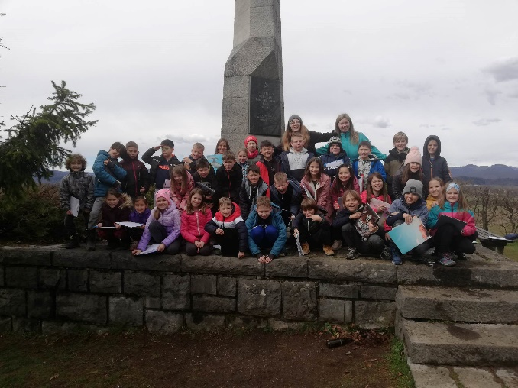
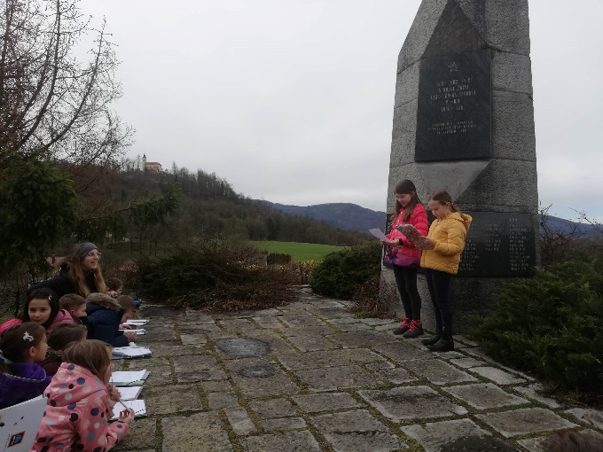

TERAPEVTSKA PSIČKA
Terapevtska psička Bonnie je imela leglo štirih mladičkov: treh samčkov in ene samičke. Zato že kar nekaj časa ni bila na obisku v šoli. Ko bodo mladički dovolj veliki, da bodo lahko odšli k svojim novim lastnikom, bo zopet prišla v šolo.
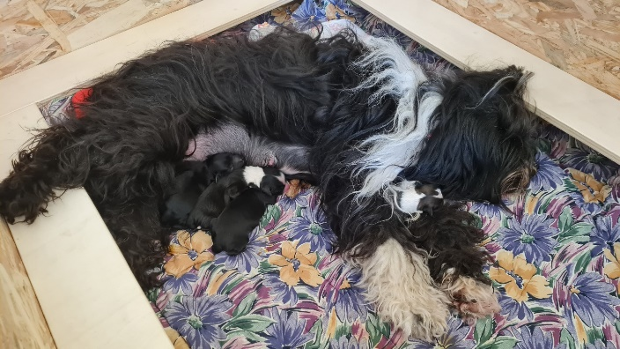
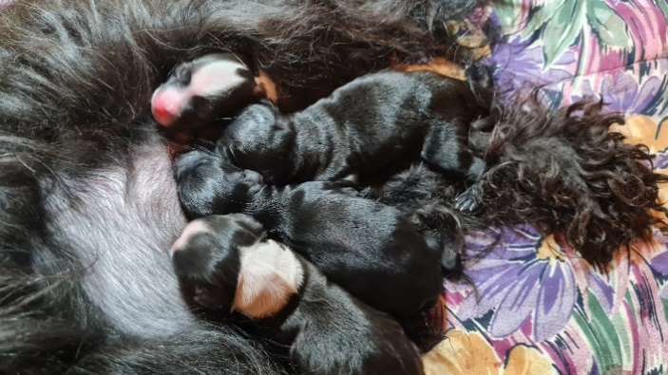
Simona Gortnar

PROJEKT SOBIVANJE
V 4. in 5. a sodelujemo pri projektu Sobivanje. V okviru projekta se učimo o potrošništvu in varovanju okolja, zato sva razredničarki obeh razredov skupaj s svojimi učenci pripravili izmenjavo rabljenih igrač. Otroci so se učili, da ni potrebno v trgovino po novo igračo, če se naveličaš svoje stare igrače. Lahko jo dobiš tudi, če si jo izmenjaš s prijateljem ali sošolcem.
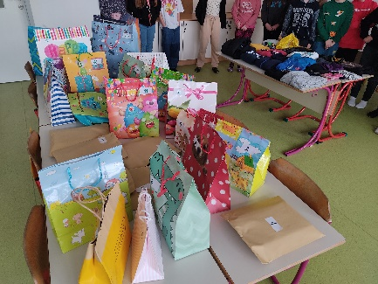
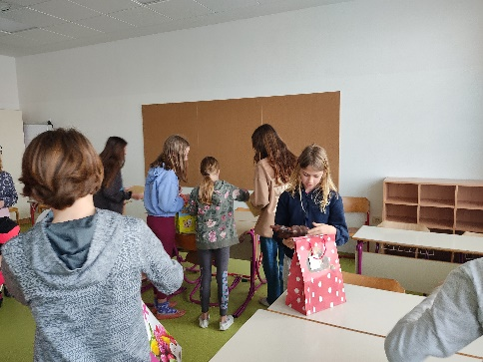
Sara Šibal, razredničarka 5. a
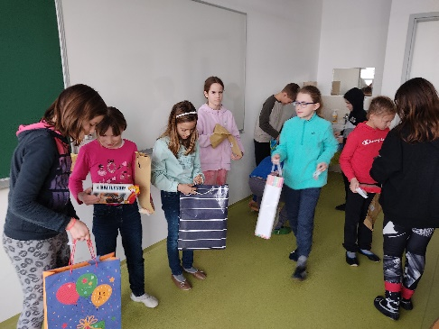

MAMI, RAD/A TE IMAM, KER:
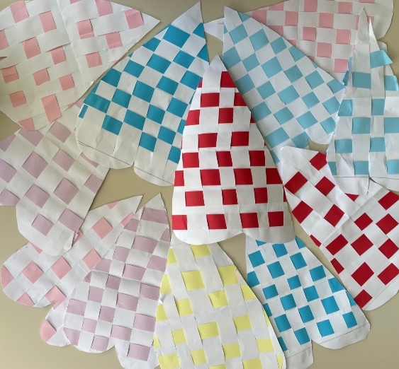
me varuješ,
skrbiš zame,
mi kupiš igrače,
me imaš rada…

Učenci 2.d

NAČRT DELA ZA APRIL 2023

SOB., 1. | Akcija zbiranja starega papirja | 9. r. | U. Peršin Mazi
NED., 2. | Mednarodni dan knjig za otroke, zaključek bralne značke
PON., 3. | Dan zdrave šole | 2. b | S. Glavič, ZD Vič
TOR., 4. | Šolsko tekmovanje za Cankarjevo priznanje | 1.–7. r | J. Rojko, R. Skubic
 | Dan zdrave šole | 1. b | M. Kuža, ZD Vič
 | Motivacijsko predavanje za 9. r., 11–11.45, P. Škarja | 9. a, 9. b | D. Moder Urbanč
SRE., 5. | KD: Moja knjiga in senčno gledališče | 3. a | H. Ogrin
 | Regijsko tekmovanje iz matematike (Kenguru) | 6.–9. r. | U. Rupnik
 | Državno ekipno tekmovanje v badmintonu |  | A. Pelhan
ČET., 6. | Šolsko tekmovanje Kresnička |  | N. Petelin
 | TD: Izdelava hladilne torbe | 5. c | T. Oplotnik
 | ŠD: Plesi | 2. d | L. Suhadolnik
PET., 7.
SOB., 8.
NED., 9.
PON., 10. | Velikonočni ponedeljek
TOR., 11.
SRE., 12. | ND: Dan zdrave šole | 1. c, 2. c | N. Petelin, ZD Vič
 | Zaključek bralne značke za zaposlene (15.00 v knjižnici) |  | U. Peršin Mazi
 | Govorilne ure na matični šoli
ČET., 13. | Regijsko tekmovanje iz znanja fizike | 8., 9. r. | H. šuštar
 | ŠD: Plesi | 2. a | L. Suhadolnik
 | Govorilne ure na podružničnih šolah
PET., 14. | ŠVK RS | 1.–5. r. | J. Počkaj
SOB., 15. | Izlet planinskega krožka | 1.–6. r. | A. Košir, S. Petročnik
NED., 16.
PON., 17.
TOR., 18. | KD: Ogled filmske predstave | 4. r, 5. r | K. Janjič
SRE., 19. | 10. sestanek učiteljskega zbora |  | P. Krajnc Urbanija
ČET., 20. | TD: Srednja GGO šola v Ljubljani | 8. a, 8. b | D. Moder Urbanč
 | ŠD: Plesi | 1. a | L. Suhadolnik
PET., 21. | Ogled galerije in muzeja | 6.–9. r | G. Smole
SOB., 22.
NED., 23.
PON., 24.
TOR., 25. | Urejanje okolice šole | 1. b, 2. b | M. Kužatko
SRE., 26. | Počitnice (namesto 8. 3. 2023)
ČET., 27. | Dan upora proti okupatorju
PET., 28. | Počitnice
SOB., 29.
NED., 30.

